Heimadæmi 11 - einstaklingshluti
Arnar Sigurðsson

1.
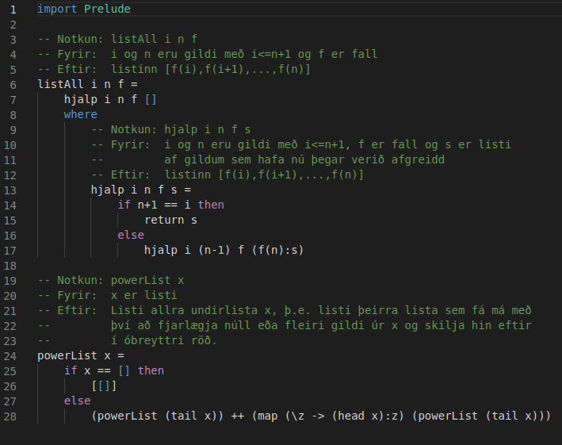

Prófanir:
